Приложение

Отчет

о состоянии коррупции и реализации мер антикоррупционной политики в Кайбицком муниципальном районе

Республики Татарстан за 2023 год.

1) Состояние коррупции в муниципальном районе
А) Указывается количество, перечень и категория выявленных преступлений и правонарушений коррупционной направленности за год в муниципальном районе (городском округе);
Б) Перечень лиц, привлеченных к ответственности за совершение коррупционных преступлений;

В 2023 году среди муниципальных служащих и лиц, замещающих муниципальные должности в органах местного самоуправления Кайбицкого муниципального района правоохранительными органами преступлений коррупционной направленности не выявлено.
За 2023 год зарегистрировано одно сообщение о преступлении коррупционного характера. В ходе проверки заявления руководителя государственного казенного учреждения «Кайбицкое лесничество» Министерства лесного хозяйства РТ установлено, что Сибгатов Ф.Ф., являясь должностным лицом государственного органа - мастером леса государственного казенного учреждения «Кайбицкое лесничество» Министерства лесного хозяйства РТ, с использованием служебного положения в период с 01 декабря по 15 декабря 2022 года, с целью получения материальной выгоды путем реализации лесоматериала третьим лицам, осуществил незаконную рубку сырорастущих деревьев породы липа в количестве 12 штук путем их спиливания бензопилой. В результате преступных действий мастера леса государственному казенному учреждению «Кайбицкое лесничество» Министерства лесного хозяйства РТ причинен крупный ущерб на сумму 133759 рублей. По результатам рассмотрения данного заявления возбуждено уголовное дело по п. п. «в, г» ч. 2 ст. 260 УК РФ. По делу состоялся обвинительный приговор.

В) Перечень должностных лиц, привлеченных к дисциплинарной ответственности за нарушение антикоррупционного законодательства, а также законодательства о муниципальной службе (нарушения требований к служебному поведению, предоставление недостоверных или неполных сведений о доходах, расходах и имуществе, участие в коммерческой деятельности и т. д.).
Приводится общее количество служащих, количество служащих, включенных в перечень подверженных коррупционных рисков, количество лиц в отношении которых проведены проверки и сведения о наказаниях, с указанием кратких фабул нарушений, сгруппированных по типам, решения комиссии и мера наказания с указанием НПА.

Прокуратурой Кайбицкого района выявлено всего 32 нарушения коррупционной направленности.
Актуализирован Перечень должностей муниципальной службы, Постановлением Главы от 10.02.2023 №9 «Об утверждении Перечня должностей муниципальной службы и перечня муниципальных должностей в органах местного самоуправления Кайбицкого муниципального района, замещение которых связано с коррупционными рисками».
В него вошли все 58 должностей муниципальной службы и муниципальных должностей (100%).
В 2023 году уголовных преступлений среди муниципальных служащих и лиц, замещающих муниципальные должности лиц Кайбицкого муниципального района Республики Татарстан не совершалось. Привлеченных к уголовной ответственности муниципальных служащих и лиц, замещающих муниципальные должности, не имеется.
Коррупционных нарушений в сфере правоотношений, регулируемых законодательством о недропользовании, внешнеэкономической деятельности, об использовании государственного имущества, о размещении заказов на поставки товаров, выполнение работ, оказание услуг для государственных и муниципальных нужд, об осуществлении лицензионной деятельности, лицензионных, регистрационных и иных разрешительных процедур, о реализации федеральных целевых программ и национальных проектов, противодействии легализации денежных средств или иного имущества, приобретенных преступных путем, не выявлено.
Фактов незаконного участия государственных и муниципальных служащих в коммерческой деятельности, в том числе в случаях, когда они являются учредителями коммерческих организаций, владеют долями и пакетами акций, занимают оплачиваемые должности в хозяйствующих субъектах, выезжают в служебные командировки за счет юридических лиц, решают финансовые проблемы государственных органов путем создания различных фондов или участия в них, не установлено.

Г) Данные о состоянии коррупции, полученные в результате проведенных органами местного самоуправления социологических исследований (опросов) (данный раздел заполняется в случае проведения социологических опросов с указанием информации о времени проведения таких исследований);
С целью изучения общественного мнения о состоянии коррупции, эффективности антикоррупционных мероприятий на официальном сайте Кайбицкого муниципального района в разделе «Противодействие коррупции» (подраздел: «Опрос общественного мнения, анкетирование») размещена в онлайн режиме анкета «Опрос по изучению мнения о коррупции в Кайбицком муниципальном районе» http://kaybici.tatarstan.ru/rus/opros-po-izucheniyu-mneniya-o-korruptsii-v.htm

Д) Перечислить основные направления, где наиболее высоки коррупционные риски. Дать характеристику проблем.
Все отрасли и соответствующие подразделения управления муниципалитетом в большой или меньшей степени подвержены коррупционным рискам, так как связаны с бюджетным финансированием.
Основными направлениями, где наиболее высоки коррупционные риски, являются выделение земельных участков, распоряжение муниципальной собственностью (осуществление сделок с недвижимостью), проведение тендеров по размещению заказов для муниципальных нужд, а также сферы здравоохранения и образования.
В целях предотвращения коррупционных рисков торги проводятся в форме открытого конкурса и электронного аукциона.
Систематически проводится профилактическая работа с медицинскими работниками и работниками образования.
Проблем с нехваткой мест в детских дошкольных и школьных учреждениях в Кайбицком муниципальном районе не имеется.

2) Меры по противодействию коррупции, реализованные в муниципальном районе
А) Указываются конкретные управленческие решения, принятые и реализованные в органах местного самоуправления, в том числе по результатам рассмотрения на заседаниях комиссии по противодействию коррупции при главах (комиссии по координации работы по противодействию коррупции в муниципальном образовании), в том числе:
В 2023 году проведено 4 заседания комиссии по координации работы по противодействию коррупции, рассмотрены следующие вопросы:
31.03.2023 г.
1. Итоги работы правоохранительных органов по противодействию коррупции в 2022 и задачи на 2023 год;
2. Об осуществлении внутреннего финансового контроля за целевым использованием и рациональным расходованием бюджетных средств;
3. Об осуществлении контроля за целевым использованием, рациональным расходованием бюджетных средств и о недопущении их нецелевого использования в Кайбицком муниципальном районе;
4. Об организации работы по предупреждению коррупционных правонарушений в ходе постановки на учет и выделении жилья по всем видам программ, реализуемых в Кайбицком муниципальном районе РТ;
5. О деятельности Комиссии по соблюдению требований к служебному поведению муниципальных служащих и урегулированию конфликта интересов. О соблюдениях муниципальными служащими ограничений, запретов и обязанностей, установленных нормативно-правовыми актами РФ.

30.06.2023 г.
1. О ходе реализации муниципальной программы «Реализация антикоррупционной политики Кайбицкого муниципального района Республики Татарстан на 2015 – 2024 годы»;
2. О состоянии работы по проведению антикоррупционной экспертизы муниципальных нормативно-правовых актов и их размещении на сайте для проведения независимой экспертизы;

3. Предоставление в собственность или аренду земельных участков. Осуществление контроля за использованием и распоряжением имущества, находящегося в муниципальной собственности;
4. О совершенствовании системы предоставления государственных и муниципальных услуг на базе Многофункционального центра предоставления государственных и муниципальных услуг.

11.08.2023г.
1. Рассмотрение результатов анализа актов реагирования правоохранительных, контрольно-надзорных органов. Эффективность принимаемых мер по устранению нарушений по итогам за 1 полугодие 2023 года;
2. О деятельности должностных лиц кадровых служб, ответственных за работу по профилактике коррупционных и иных правонарушений в Кайбицком муниципальном районе;
3. Об организации работы по предупреждению коррупционных правонарушений в ходе постановки на учет и выделении жилья по всем видам программ, реализуемых в Кайбицком муниципальном районе РТ;
4. О дополнительных мерах по пресечению и предупреждению бытовой коррупции в сферах здравоохранения и образования.
29.12. 2023г.
1. О работе средств массовой информации по антикоррупционной пропаганде» главный редактор газеты «Кайбыч таннары»;
2. Рассмотрение результатов анализа актов реагирования правоохранительных, контрольно-надзорных органов. Эффективность принимаемых мер по устранению нарушений по итогам за 2023 год;
3. Анализ обращений граждан в т.ч . по фактам коррупционных правонарушений по итогам за 2020г. о работе «Ящика доверия» и «Телефона доверия»;
4. О ходе реализации муниципальной программы «Реализация антикоррупционной политики Кайбицкого муниципального района Республики Татарстан на 2015 – 2025 годы»;
5. Анализ исполнения решений Совета по координации работы по противодействию коррупции в Республике Татарстан и решений Комиссии по координации работы по противодействию коррупции в Кайбицком муниципальном районе РТ;
6. Рассмотрение Плана работы Комиссии по координации работы по противодействию коррупции в Кайбицком районе Республики Татарстан»
Протоколы заседания размещены на официальном сайте муниципального района в разделе «Противодействие коррупции».
По результатам рассмотрения вопросов на заседаниях Комиссии по координации работы по противодействию коррупции приняты решения:
- проводятся совещания с руководителями и бухгалтерами бюджетных учреждений и сельских поселений для недопущения подобных нарушений, выявляемых в ходе проверки.
- организовано взаимодействие с Контрольно-счетной палатой района по профилактике и недопущению коррупционных правонарушений при расходовании бюджетных средств муниципальными бюджетными учреждениями, органами местного самоуправления сельских поселений.
- разработаны меры, направленные на достижение конкретных результатов по пресечению коррупционных проявлений в деятельности муниципальных служащих.
- оказана методическая помощь депутатам Совета и сельских поселений Кайбицкого муниципального района по заполнению и сбору сведений о своих доходах, расходах, об имуществе и обязательствах имущественного характера, а также сведений о доходах, расходах, об имуществе и обязательствах имущественного характера своих супруги (супруга) и несовершеннолетних детей.
- проводится профилактическая работа по соблюдению служащими запретов, ограничений и требований, установленных в целях противодействия коррупции.
- организована работа по предоставлению муниципальными служащими работодателю информации о своих личных сайтах в сети Интернет и страницах в социальных сетях.
- оказана методическая помощь муниципальным служащим и лицам, замещающим муниципальные должности, по вопросам предоставления сведений о доходах, расходах, имуществе и обязательствах имущественного характера и заполнения соответствующей формы справки в 2023 году (за отчетный 2022 год) с использованием сервиса системы документооборота и организована работа по предоставлению муниципальными служащими указанных сведений.
- организована работа над формированием антикоррупционного правосознания среди учащихся образовательных организаций.
- приняты меры по контролю за эффективностью использования бюджетных средств, за полнотой и своевременностью принятия мер по устранению ответственными уполномоченными лицами допущенных нарушений.
- проведена профилактическая работа по недопущению коррупционных преступлений и работе на их предупреждение с должностными лицами органов местного самоуправления, главами сельских поселений, муниципальными служащими и руководителями муниципальных учреждений.
- проведен анализ сведений о доходах, расходах, имуществе и обязательствах имущественного характера муниципальных служащих и лиц, замещающих муниципальные должности, а также их супруги (а) и несовершеннолетних детей.
- разработаны меры, направленные на достижение конкретных результатов по пресечению коррупционных проявлений в деятельности муниципальных служащих.
- ведется согласование справок и выписок, предоставляемых сельскими поселениями о владении гражданами земельными участками в Палате земельных и имущественных отношений.
- рассмотрены результаты проверок, внутреннего финансового контроля. - Приняты меры по установлению и исключению условий, способствующих конкретным нарушениям.
- проведен мониторинг выявленных нарушений в деятельности должностных лиц органов местного самоуправления района.
- проведены обучающие семинары для муниципальных служащих органов местного самоуправления района по представлению сведений о своих доходах, расходах, об имуществе и обязательствах имущественного характера, также по урегулированию конфликта интересов.
- сведения о доходах и расходах и обязательствах имущественного характера, а также супруг(а) и несовершеннолетних детей муниципальными служащими, лицами, замещающими муниципальные должности, а также руководителями подведомственных муниципальных учреждений предоставлены своевременно и размещены в установленные законодательством сроки на официальном сайте в сети Интернет.
- проведен анализ своевременности и достоверности представления сведений.
- предпринимателям оказано необходимое содействие и поддержка в развитии предпринимательской деятельности.
- своевременно проведен сбор сведений об адресах сайтов и (или) страниц сайтов, на которых муниципальным служащим размещались общедоступная информация, а также данные, позволяющие его идентифицировать.
- организовано обновление анкетных данных, в т.ч. по родственным связям, и по свойственникам в соответствии с законодательством, среди муниципальных служащих и лиц, замещающих муниципальные должности.
- проводится ежеквартальный анализ жалоб и обращений граждан на предмет наличия в них информации о фактах коррупции со стороны муниципальных служащих.
- осуществляется регулярное информационное сопровождение мероприятий и просветительская работа в СМИ по вопросам противодействия коррупции.
- с должностными лицами органов местного самоуправления, главами сельских поселений, муниципальными служащими и руководителями муниципальных учреждений проводится профилактическая работа о соблюдении ими ограничений, запретов, требований о предотвращении или урегулировании конфликта интересов в соответствии с законодательством о муниципальной службе, а также требований по недопущению коррупционных правонарушений.
- продолжается систематическое обновление раздела «Противодействие коррупции» в соответствии с Едиными требованиями.
- обеспечивается своевременное размещение всех проектов нормативных актов для проведения независимой антикоррупционной экспертизы.
- ведется электронно-информационный реестр актов реагирования, поступающих от правоохранительных и контрольно – надзорных органов.
- проведен анализ и приняты меры по предотвращению бюджетных потерь в ходе проведения закупок товаров, работ, услуг для обеспечения
муниципальных нужд.
- постоянно осуществляется контроль за использованием и распоряжением имущества, в том числе по вопросу неправомерного распоряжения земельными участками;
- проведены проверки соблюдения муниципальными служащими установленных ограничений и запретов, а также требований о предотвращении или урегулировании конфликта интересов,
- проведена дополнительная разъяснительная работа среди служащих по конфликту интересов и по вопросам ограничений, налагаемых на граждан, замещавших должности муниципальной службы, в течение двух лет после их увольнения со службы.
- организована работа по предупреждению коррупционных преступлений и правонарушений;
- приняты дополнительные меры, направленные на формирование антикоррупционного правосознания среди сотрудников подведомственных учреждений;
- работа по постановке на учет и выделению жилья по всем видам программ, реализуемым в районе, ведется с соблюдением принципа нуждаемости, открытости, гласности и коллегиальности при вынесении решений.
- организовано своевременное исполнение решений комиссии по координации работы по противодействию коррупции в районе и решений Комиссии по координации работы по противодействию коррупции в РТ с предоставлением письменной информации об исполнении.

- меры, реализованные для соблюдения законности при муниципальных закупках;
- оценка эффективности закупок товаров, работ, услуг по обеспечению нужд муниципального образования;

В соответствии с Федеральным законом от 05.04.2013г. № 44-ФЗ «О контрактной системе в сфере закупок товаров, работ, услуг для обеспечения государственных и муниципальных нужд» (далее – Закон) вся информация о торгах размещается на Официальном сайте Российской Федерации в сети Интернет для размещения информации о размещении заказов на поставки товаров, выполнение работ, оказание услуг (http://zakupki.gov.ru) и на сайте «Общероссийская система электронной торговли» (http://etp.zakazrf.ru).
Закупки товаров (работ, услуг) для обеспечения муниципальных нужд Кайбицкого муниципального района РТ проводятся посредством проведения электронного аукциона, что способствует снижению уровня коррупции при осуществлении закупок товаров (работ, услуг) для муниципальных нужд, в том числе проведение мероприятий по обеспечению открытости и доступности осуществляемых закупок, а также реализация мер по обеспечению прав и законных интересов участников закупок.
За 2023 год по результатам 48 электронных торгов заключено 113 контракта на сумму 164073,33130 тыс.руб.

Результаты муниципального финансового контроля (пресечено неэффективное использование денежных средств, обеспечен возврат денег за нарушения контрактов и т.д.):
В 2023 году в ходе внутреннего финансового контроля, осуществленным совместно МКУ Финансово-бюджетная палата Кайбицкого муниципального района РТ и межрайонным контрольно-ревизионным отделом ТОДК Зеленодольского района и г.Зеленодольск проведено 3 плановых проверок, в результате которых выявлено нарушений на сумму 4046,1 тыс.руб (из них ошибки, связанные с искажением отчетности 1733,1 тыс.руб., передача в безвозмездное пользование с нарушением на сумму 2313 тыс.руб), устранено нарушений на сумму 4046,1 тыс.руб.
По результатам проверок были предъявлены представления.
Внешний муниципальный финансовый контроль в Кайбицком муниципальном районе РТ осуществляет Контрольно – счетная палата.
В 2023 году председателем Контрольно – счетной палаты Кайбицкого муниципального района проведено 46 контрольно – ревизионных мероприятия. Контрольными мероприятиями охвачено 46 объектов контроля. Подготовлено 36 экспертно-аналитических мероприятия: по исполнению бюджета за 2022 год муниципальными образованиями Кайбицкого муниципального района Республики Татарстан, заключения на проекты решений о бюджете сельских поселений Кайбицкого муниципального района Республики Татарстан на 2024 год и плановый период 2025 и 2026 г. Подготовлено Заключение контрольно-счетной палаты на проект решения Совета Кайбицкого муниципального района «О бюджете Кайбицкого муниципального района на 2024 год и плановый период 2025 и 2026 годов».
Общая сумма выявленных финансовых нарушений, в результате контрольных проверок - 1278,906 тыс. рублей. Фактов использования подставных и аффилированных организаций, личной заинтересованности лиц, принимающих решения по неправомерному распоряжению бюджетными средствами не установлено.
Наибольший объем нарушений за проверяемый период выявлен:
- в нарушении требований «Указаний о порядке применения бюджетной классификации Российской Федерации», утвержденных приказом Министерства финансов Российской Федерации;
- также в нарушение требований, установленных ст. 162 Бюджетного кодекса Российской Федерации № 145-ФЗ от 31.07.1998 г., п. 4, 23,37, 130 Инструкции № 157н у Поселений вновь построенные объекты нефинансовых активов не нашли своего отражения на соответствующих счетах баланса Поселений, что явилось нарушением правильности оприходования основных средств и искажение бюджетной отчетности;
- прочие нарушения.
Проведено совместное мероприятие со Счетной палаты Республики Татарстан «Проверка использования средств, выделенных в 2021-2022 годах и истекшем периоде 2023 года из бюджета Республики Татарстан на обеспечение бесплатной учебной литературой учащихся учреждений общего образования Республики Татарстан».
В целях мониторинга эффективности использования высокотехнологичного медицинского оборудования, закупленного для государственных и муниципальных учреждений здравоохранения в 2023 г. продолжено ежеквартальное предоставление информация в Счетную палату Республики Татарстан.
В целях обобщения и анализа информации за 2023 год о нарушениях и недостатках, выявляемых при осуществлении контроля за использованием бюджетных средств, выделяемых на организацию питания в учреждениях бюджетной сферы, продолжено предоставление информация в Счетную палату Республики Татарстан.
По итогам всех проверок представлены акты, аналитические справки.

Информация
о деятельности контрольно-счетной палаты
Кайбицкого муниципального района РТ
2023 г.
Показатель
I. Контрольно-ревизионная деятельность
Общее количество проведенных контрольных мероприятий (ед.) | 10
Количество объектов, охваченных при проведении контрольных мероприятий (ед.) | 15
Выявленный объем финансовых нарушений, всего (кол-во/тыс. руб.) | 13/1278,906
в том числе:
- нарушения при формировании и исполнении бюджетов (кол-во/тыс. руб.)
- нарушения при распоряжении и использовании государственной (муниципальной) собственности (кол-во/тыс. руб.)
- нарушения при осуществлении государственных (муниципальных) закупок (кол-во/тыс. руб.)
- нецелевое использование бюджетных средств (кол-во/тыс. руб.)
- нарушения ведения бухгалтерского учета, составления и представления бухгалтерской (финансовой) отчетности (кол-во/тыс. руб.) | 10/605,761
- прочие нарушения (кол-во/тыс. руб.) | 2/574,512
Кроме этого установлено:
- неэффективное использование бюджетных средств (тыс. руб.) | 1/98,633
II. Экспертно-аналитическая деятельность
Количество экспертно-аналитических мероприятий (ед.) | 18
Количество экспертиз проектов муниципальных правовых актов (ед.) | 18
III. Реализация результатов контрольных и экспертно-аналитических мероприятий
Принято мер и восстановлено средств в бюджет, всего (тыс. руб.) | 605,761
в том числе:
восстановлено в бюджет (тыс. руб.) | 294,500
IV. Реализация полномочия по составлению протоколов
об административных правонарушениях в области бюджетного законодательства
Количество протоколов (шт.) | 0
Сумма наложенных штрафов (тыс. руб.)
IV. Численность сотрудников контрольно-счетной палаты и среднемесячная заработная плата председателя контрольно-счетной палаты
Численность сотрудников, всего (ед.) | 1
в том числе:
- по штату (ед.) | 1
- на договорной основе (ед.) | -

А также с информацией по итогам проверок председатель Контрольно-счетной палаты района Журавлева Ю.В. была заслушана на заседании комиссии по координации работы по противодействию коррупции 31.03.2023г.

Б) Результаты реализации муниципальной антикоррупционной программы;

В Кайбицком муниципальном районе постановлением Исполнительного комитета от 10 декабря 2014г. № 592 утверждена муниципальная программа “Реализация антикоррупционной политики в Кайбицком муниципальном районе Республики Татарстан на 2015-2020 годы». Предусмотрено финансирование программы в размере 50,0 тыс. рублей из местного бюджета.
В целях совершенствования системы противодействия коррупции, повышения эффективности мер, способствующих предупреждению коррупционных правонарушений в Кайбицком муниципальном районе Республики Татарстан постановлением Исполнительного комитета от 04.09.2018 г. постановлением Руководителя Исполнительного комитета Кайбицкого муниципального района от 30.09.2019 № 420 «О внесении изменений и дополнений в муниципальную программу «Реализация антикоррупционной политики Кайбицкого муниципального района Республики Татарстан на 2015-2020 годы» были внесены изменения и дополнения в муниципальную антикоррупционную программу.
Постановлением Исполнительного комитета КМР РТ от 28.07.2020г. №366 внесены изменения и дополнения в ранее принятую Программу.
Постановление Исполнительного комитета Кайбицкого муниципального района от 30.09.2021 №394 «О внесении изменений в постановление Исполнительного комитета Кайбицкого муниципального района Республики Татарстан от 10.12.2014 № 592 «Об утверждении муниципальной программы «Реализация антикоррупционной политики Кайбицкого муниципального района Республики Татарстан на 2015-2023 годы»;
Постановление Исполнительного комитета Кайбицкого муниципального района от 25.08.2022 №363 «О внесении изменений в муниципальную программу «Реализация антикоррупционной политики Кайбицкого муниципального района Республики Татарстан на 2015-2024 годы», утвержденную постановлением Исполнительного комитета Кайбицкого муниципального района Республики Татарстан от 10.12.2014 № 592 «Об утверждении муниципальной программы «Реализация антикоррупционной политики Кайбицкого муниципального района Республики Татарстан на 2015-2023 годы».
Информация за отчетные периоды по исполнению данных Программ ежеквартально размещается в разделе «Противодействие коррупции» официального сайта Кайбицкого муниципального района в информационно-телекоммуникационной сети «Интернет».
Исполнение Программы дважды в год (по итогам полугодия) рассматривается на заседании Комиссии по координации работы по противодействию коррупции.
Все мероприятия, предусмотренные в программе “Реализация антикоррупционной политики Кайбицкого муниципального района на 2015-2025 годы" за 2023 год выполнены.
В) Результаты антикоррупционной экспертизы НПА;

За 2023 год изданы следующие НПА в сфере противодействия коррупции:
1) Решение Совета Кайбицкого муниципального района от 31.03.2023 №176 “О замещении должностей муниципальной службы в Кайбицком муниципальном районе в 2023 году»;
2)Решение Совета Кайбицкого муниципального района от 31.03.2023 №177 “О внесении изменений в Положение о комиссии по соблюдению требований к служебному поведению и урегулированию конфликта интересов, утвержденное решением Совета Кайбицкого муниципального района от 25.03.2020 №222 «Об утверждении Положения о комиссии по соблюдению требований к служебному поведению и урегулированию конфликта интересов»;
3) Решение Совета Кайбицкого муниципального района от 31.03.2023 №178 “О внесении изменений в Порядок принятия решения о применении к депутату, члену выборного органа местного самоуправления, выборному должностному лицу местного самоуправления Кайбицкого муниципального района Республики Татарстан мер ответственности за представление недостоверных или неполных сведений о своих доходах, расходах, об имуществе и обязательствах имущественного характера, а также о доходах, расходах, об имуществе и обязательствах имущественного характера своих супруги (супруга) и несовершеннолетних детей, если искажение этих сведений является несущественным, утвержденное решением Совета Кайбицкого муниципального района Республики Татарстан от 15.06.2020 №240»;
4) Решение Совета Кайбицкого муниципального района от 31.03.2023 №186 “О внесении изменений в решение Совета Кайбицкого муниципального района от 21.08.2015 №291 «Об утверждении Положения о порядке проведения конкурса на замещение должности руководителя Исполнительного комитета Кайбицкого муниципального района Республики Татарстан»;
5) Постановление Главы Района от 10.02.2023 №9 «Об утверждении Перечня должностей муниципальной службы и перечня муниципальных должностей в органах местного самоуправления Кайбицкого муниципальной района, замещение которых связано с коррупционными рисками»
6) Решение Совета Кайбицкого муниципального района от 04.09.2023 №213 «Об утверждении Положения о муниципальной службе в Кайбицком муниципальном районе Республики Татарстан»;
7) Решение Совета Кайбицкого муниципального района от 03.07.2023 №204 «О внесении изменений в решение Совета Кайбицкого муниципального района Республики Татарстан от 28.01.2013 №153 «Об ответственности муниципальных служащих Кайбицкого муниципального района Республики Татарстан за совершение коррупционных правонарушений»;
8) 17 решений Советов сельских поселений от 13.07.2023 «О внесении изменений в решение Совета __________сельского поселения Кайбицкого муниципального района «Об ответственности муниципальных служащих _____ сельского поселения Кайбицкого муниципального района Республики Татарстан за совершение коррупционных правонарушений»;
9) Решение Совета Кайбицкого муниципального района от 01.12.2023 №229 «О внесении изменений и дополнений в Устав муниципального образования «Кайбицкий муниципальный район Республики Татарстан»;
10) Решение Совета Кайбицкого муниципального района от 15.12.2023 №235 «О внесении изменений в решение Совета Кайбицкого муниципального района Республики Татарстан от 04.09.2023 №213 «Об утверждении Положения о муниципальной службе в Кайбицком муниципальном районе Республики Татарстан»;
11) Решения Совета 17 сельских поселений Кайбицкого муниципального района «О внесении изменений в Устав муниципального образования «______ сельское поселение» Кайбицкого муниципального района Республики Татарстан».
В Кайбицком муниципальном районе Республики Татарстан сформирована необходимая нормативно-правовая база, устанавливающая порядок проведения антикоррупционной экспертизы нормативных правовых актов и их проектов, и отвечающая требованиям действующего законодательства.
Проекты НПА направляются так же в прокуратуру Кайбицкого района на проверку наличия коррупциогенных факторов и соответствия законодательству. Все НПА включаются, и обобщаются в Регистре нормативных правовых актов Республики Татарстан.
За отчетный период подготовлено 633 проектов МНПА. Из них прошли антикоррупционную экспертизу все 633. Коррупциогенных факторов не обнаружено.
Для проведения независимой антикоррупционной экспертизы все проекты нормативно-правовых актов размещаются в подразделе «Независимая антикоррупционная экспертиза» раздела «Противодействие коррупции» на официальном сайте Кайбицкого муниципального района. Данный подраздел подключен к единому электронному сервису Республики Татарстан.
В 2023 году заключений от независимых экспертов антикоррупционной экспертизы на НПА не поступало.

г) Мероприятия антикоррупционной направленности, в том числе:
Разработка для граждан, служащих, юридических лиц методических разъяснений, пошаговых инструкций, вопросов-ответов по наиболее актуальным муниципальным функциям и услугам (получение пособий, справок, разрешений и т.д.). Размещение их на официальных сайтах, издание брошюр, доведение до населения в других формах
Помощником главы организовано рассылка всех материалов, отражающих изменения в федеральном и региональном законодательстве в сфере противодействия коррупции главам сельских поселений, руководителям:
-Памятка муниципальному служащему по предупреждению нарушений законодательства о муниципальной службе и противодействию коррупции.
-Памятка для муниципального служащего и лицам, замещающим муниципальные должности и должности муниципальной службы, по вопросам противодействия коррупции.
-Памятка муниципальным служащим по урегулированию конфликта интересов на муниципальной службе (типовые ситуации конфликта интересов на муниципальной службе).
- Методические рекомендации по вопросам предоставления сведений о доходах.
- Методические рекомендации по предоставлению муниципальными служащими работодателю информации о своих личных сайтах в сети Интернет и страницах в социальных сетях.
- «О результатах надзора за исполнением законодательства о противодействии коррупции. Обзор прокуратуры РТ о пресечении коррупционных проявлений в государственных и муниципальных органах».
- Протоколы комиссии по координации работы по противодействию коррупции в Кайбицком муниципальном районе Республики Татарстан.
На сайте района, на сайте районной газеты и в газете «Кайбыч таннары» («Кайбицкие зори») регулярно публикуются материалы на антикоррупционную тематику.

Размещение социальной рекламы, направленной на формирование негативного отношения к коррупции
В селе Большие Кайбицы размещена социальная реклама в количестве 2 единиц на тему «За коррупцию расплачивается каждый из нас» на здании полукрытого катка «Кайбыч» и на здании ГАУЗ «Кайбицкая ЦРБ».
В здании Общественного центра Кайбицкого муниципального района установлен информационный стенд, на котором размещается информация о работе комиссии по координации работы по противодействию коррупции в Кайбицком муниципальном районе и о работе комиссии по соблюдению требований к служебному поведению и урегулированию конфликта интересов. Информация обновляется по мере необходимости.

Проведенные встречи, семинары, диспуты, конкурсы по темам антикоррупционной направленности

Семинары:
На обучающем семинаре 31.03.2023 г. для муниципальных служащих и лиц, замещающих муниципальные должности (в том числе главы и секретари сельских поселений) было рассмотрено 3 вопроса:
1. Заполнение сведений о доходах и расходах. (Камалеева Р.Р.)
2. Заполнение сведений о сайтах. (Камалеева Р.Р.)
3. О мерах по предотвращению и урегулированию конфликта интересов на муниципальной службе. (Хаялиев Р.Р.).
Организация бесплатной юридической или правовой помощи, введение специальных рубрик в СМИ;
В Кайбицком районе организовано предоставление бесплатной юридической помощи для населения. Кроме государственной и негосударственной системы бесплатной юридической помощи, также организована юридическая помощь населению юридической службой Исполнительного комитета района.
В целях оказания методической помощи лицам, замещающим муниципальные должности, должности муниципальной службы и муниципальным служащим помощником Главы по противодействию коррупции совместно с организационно-правовым отделом Исполнительного комитета и специалистами по кадрам района разработаны и доведены до муниципальных служащих методические рекомендации:
- при представлении сведений о доходах, расходах, об имуществе и обязательствах имущественного характера, исполнении иных обязанностей, установленных нормативными правовыми актами Российской Федерации, Республики Татарстан и муниципального района в целях противодействия коррупции, соблюдения ограничений и запретов, требований о предотвращении и об урегулировании конфликта интересов.
Количество обращений граждан, которым оказана бесплатная юридическая помощь - 7.
Своевременное и качественное разрешение проблем, содержащихся в обращениях, в значительной мере способствует удовлетворению нужд и запросов граждан, снятию напряженности в обществе, повышению авторитета органов власти и управления, укреплению их связи с населением. Поэтому одной из основных задач, является организация и обеспечение единой, эффективной системы рассмотрения обращений граждан.
В целях профилактики антикоррупционных проявлений в районе созданы условия, обеспечивающие снижение уровня коррупции, один из них - личный прием граждан Главой и Руководителем Исполнительного комитета района.
Еженедельно - вторник – в Совете, Исполнительном комитете, сельских поселениях ведется прием граждан.

Е) Меры, принятые для обеспечения информационной открытости органов местного самоуправления, в том числе:
количество сходов, собраний граждан, на которых обсуждались темы, связанные с реализацией антикоррупционной политики
Традиционно, ежегодно в январе-феврале во всех (17) сельских поселениях района проходят сходы граждан, на которых главы СП отчитываются о работе за прошедший год. Глава района, заместители главы, прокурор района, руководители организаций, учреждений принимают участие в сходах граждан. А население сельского поселения может получить ответы на волнующие их вопросы.
На официальном сайте района имеется Интернет-приемная. Организованы 2 постоянно действующие «горячие» телефонные линии, номера размещены на сайте, периодически публикуются в районной газете, в двух местах массового скопления населения размещены «Ящики доверия». Сообщений о признаках коррупционных правонарушений не поступало.
На заседаниях Комиссии по координации работы по противодействию коррупции принимают участие представители СМИ, после заседания предоставляется необходимая информация для публикации.
Информация о мерах, принимаемых органами местного самоуправления и правоохранительными органами Кайбицкого муниципального района по противодействию коррупции публикуется в средствах массовой информации, а также размещается на официальном сайте района в разделе «Противодействие коррупции».

Количество и тематика выступлений руководителей в СМИ с вопросами о мерах по противодействию коррупции, комментариями и т. п.
На сайте районной газеты и в газете «Кайбыч таннары» («Кайбицкие зори») регулярно публикуются материалы на антикоррупционную тематику.
В 2023 году в СМИ – 18 материал на антикоррупционную тему, в т.ч. на страницах газеты «Кайбицкие зори»- («Кайбыч таннары»), в сети Интернет – 11.
Публикуются материалы о деятельности комиссии по координации работы по противодействию коррупции в районе, изменения в законодательстве.
Главный редактор районной газеты Сунгатуллина Л.М. была заслушана на заседании комиссии по координации работы по противодействию коррупции от 29.12.2023.
Ж) Поддержка общественной деятельности по противодействию коррупции, осуществляемая в муниципальном районе
Для реализации антикоррупционной политики в районе привлечены представители общественности:
- председатель Общественного Совета при Совете Кайбицкого муниципального района;
- председатель Координационного совета организаций профессиональных союзов Кайбицкого муниципального района РТ;
- председатель Совета ветеранов войны и труда;
- главный редактор районной газеты «Кайбицкие зори».
- индивидуальный предприниматель;
- общественный помощник по правам человека.
- председатель Кайбицкого отделения Аграрного молодежного объединения РТ
(являются членами комиссии по противодействию коррупции и Единой комиссии по соблюдению требований к служебному поведению и урегулированию конфликта интересов). Члены комиссии принимают активное участие в заседания комиссии и проведении мероприятий антикоррупционной направленности.

3) Работа кадровой службы (ответственных за профилактику коррупционных и иных правонарушений)
Указывается количество проведенных проверок и достоверности сведений о доходах, имуществе и обязательствах имущественного характера, выявленные нарушения. Итоги рассмотрения на заседаниях комиссий по соблюдению требований к служебному поведению и урегулированию конфликта интересов.

Проведено 66 (10 руководители подведомственных учреждений, 56 муниципальные служащие) проверка достоверности и полноты сведений о доходах, расходах, об имуществе и обязательствах имущественного характера у муниципальных служащих на основании представлений прокуратуры района.
Из 10 руководителей подведомственных учреждений привлечены к дисциплинарной ответственности в виде выговора-1.
Из 7 муниципальных служащих - 7 выговор.
Проанализированы сведения о доходах, расходах, об имуществе и обязательствах имущественного характера за 2023 год у 56 служащих (100%), и у 129 (100%) депутатов.
В 2023 году проведено 13 заседаний комиссии по соблюдению требований к служебному поведению и урегулированию конфликта интересов. Рассмотрено 15 вопросов.
Проведен анализ 1 уведомления об иной оплачиваемой деятельности служащего.
Рассмотрено 10 (4 - муниципальные служащие, 6 – руководители образовательных учреждений) уведомления о возможном конфликте интересов.
Рассмотрено 5 уведомлений о заключении трудового договора с бывшими муниципальными служащими.
Все главы сельских поселений (17), муниципальные служащие (56) были проверены на предмет соблюдения муниципальными служащими запретов, в части участия в органе управления коммерческой организацией и занятия предпринимательской деятельностью. Нарушений не обнаружено.
Кадровыми сотрудниками при приеме претендентов на службу анализируются сведения в анкетах об их родственниках и свойственниках в целях выявления возможного конфликта интересов.
Проводится анализ прежних мест работы для оценки возможного возникновения конфликта интересов в связи с осуществлением им функций муниципального управления в отношении организаций, в которых муниципальный служащий ранее замещал руководящие должности.
Изучаются родственники, указанных в анкете для анализа возможного возникновения конфликта интересов при замещении родственниками должностей в органах местного самоуправления, подведомственных организациях, организациях, в отношении которых муниципальный служащий выполняет функции муниципального управления, а также выявления ситуаций подчиненности, подконтрольности одного родственника другому.
В отчетном году лиц, совершивших правонарушение, связанное с конфликтом интересов, не выявлено, привлечение к дисциплинарной ответственности лиц, за несоблюдение установленных законодательством требований не применялось.
Все муниципальные служащие (56) и главы сельских поселений (17) предоставили сведения об адресах сайтов и (или) страниц сайтов в информационно-телекоммуникационной сети «Интернет».

4). Анализ обращений граждан, юридических лиц, содержащих сведения о коррупционной деятельности
А) Указывается количество и краткое содержание обращений граждан, юридических лиц, содержащих сведения о коррупционной деятельности должностных (в том числе анонимных), с указанием принятых мер, и т.д.
Проводится ежеквартальный анализ обращений граждан на предмет наличия информации о фактах коррупции со стороны муниципальных служащих поступающих в органы местного самоуправления района, а также в СМИ.
2 раза в год на заседании комиссии по координации работы по противодействию коррупции заслушивается вопрос «Анализ обращений граждан в органы местного самоуправления, в т.ч. и обращений о фактах коррупции». Также заслушиваются сообщения из «Ящиков доверия». Фактов обращения по выявлению коррупции не было.
Граждан, обратившихся по вопросам, связанным с коррупцией в органах местного самоуправления Кайбицкого муниципального района в 2023 году не было.

5) Реализация иных мер, предусмотренных законодательством о противодействии коррупции.
Работа помощника главы муниципального района по вопросам противодействия коррупции
А) Организационные меры, принятые помощником за отчетный период по противодействию коррупции, в том числе:
Количество и основное содержание подготовленных докладных и (или) служебных записок, справок, иных материалов и документов по вопросам выработки и реализации политики в области противодействия коррупции:
По реализации политики в области противодействия коррупции помощником главы в 2023 году подготовлены отчеты, справки, информации, доклады:
- «Информация об исполнении мероприятий государственной программы «Реализация антикоррупционной политики Республики Татарстан на 2015 – 2025 годы» органами местного самоуправления Кайбицкого муниципального района Республики Татарстан за 2022 год» в Министерство юстиции РТ - (ежеквартально);
- информация об исполнении муниципальной программы «Реализация антикоррупционной политики в Кайбицком муниципальном районе Республики Татарстан на 2015 - 2025 годы» (ежеквартально);
-отчет помощника главы муниципального района по вопросам противодействия коррупции (раз в полугодие);
- информация о результатах мониторинга соблюдения Единых требований к размещению и наполнению разделов официальных сайтов исполнительных органов государственной власти Республики Татарстан в информационно-телекоммуникационной в сети «Интернет» по вопросам противодействия коррупции в Министерство юстиции РТ;
- информация по антикоррупционному мониторингу в органах местного самоуправления Кайбицкого муниципального района РТ в Комитет Республики Татарстан по социально-экономическому мониторингу (раз в полугодие);
- информация по запросам о состоянии коррупции и реализации мер антикоррупционной политики в Кайбицком муниципальном районе в Аппарат Президента Республики Татарстан и в Совет муниципальных образований Республики Татарстан;
-предоставление фактических значений антикоррупционного мониторинга в Аппарат Президента Республики Татарстан (ежеквартально);
- о функционировании «Ящика и телефона доверия» (ежеквартально);
-анализ выполнения вопроса регулирующих предотвращения и урегулирования конфликта интересов в организациях (учреждениях), учредителями которых являются органы местного самоуправления;
- мониторинг исполнения установленного порядка сообщения муниципальными служащими, лицами, замещающие муниципальные должности о получении подарков;
-регламенты проведения и протоколы заседаний комиссии по координации работы по противодействию коррупции (ежеквартально);
- справка о количестве принятых муниципальных нормативных правовых актов, направленных на противодействие коррупции в Кайбицком муниципальном районе РТ (раз в полугодие);
- справка о деятельности комиссии по координации работы по противодействию коррупции (два раза в год);
- справка о количестве публикаций материалов в СМИ на тему противодействия коррупции (два раза в год);

Помощник главы является ответственным лицом за наполнение и обновление информаций в разделе «Противодействие коррупции» официального сайта Кайбицкого муниципального района в соответствии с Едиными требованиями к размещению и наполнению разделов официальных сайтов исполнительных органов государственной власти Республики Татарстан в информационно-телекоммуникационной сети Интернет по вопросам противодействия коррупции, утвержденными постановлением Кабинета Министров Республики Татарстан от 04.04.2013 №225.
б) Обеспечение работы комиссии по координации работы по противодействию коррупции в качестве ее секретаря (количество подготовленных справочных материалов, выступлений, протоколов заседаний):
В 2023 году по обеспечению работы комиссии по координации работы по противодействию коррупции в качестве ее секретаря помощником главы подготовлены 4 протокола заседаний (рассмотрено 19 вопроса), 5 выступлений.
Перечень и основное содержание методических материалов, подготовленных помощником для структурных подразделений органов местного самоуправления муниципального района по вопросам организации работы по противодействию коррупции:
Помощником главы в 2023 году осуществлена рассылка 3 памяток всем муниципальным служащим и главам сельских поселений:
- «Запреты и ограничения на муниципальной службе»;
- «Предотвращение конфликта интересов на муниципальной службе »;
- «Порядок действий при получении подарка на муниципальной службе».

Количество выступлений по вопросам соблюдения антикоррупционного законодательства, проведенных помощником для муниципальных служащих и работников бюджетных организаций (указывается даты проведения, число и категория слушателей, тема выступления).

На заседаниях комиссии по координации работы по противодействию коррупции:
1. «О ходе реализации муниципальной программы «Реализация антикоррупционной политики Кайбицкого муниципального района Республики Татарстан на 2015 – 2025 годы.
2. О дополнительных мерах по пресечению и предупреждению бытовой коррупции в сферах здравоохранения и образования.
3. О ходе реализации муниципальной программы «Реализация антикоррупционной политики Кайбицкого муниципального района Республики Татарстан на 2015 – 2025 годы».
4. Анализ исполнения решений Совета по координации работы по противодействию коррупции в Республике Татарстан и решений Комиссии по координации работы по противодействию коррупции в Кайбицком муниципальном районе РТ.
5. Рассмотрение Плана работы Комиссии по координации работы по противодействию коррупции в Кайбицком районе Республики Татарстан.

На совещании с руководителями образовательных организаций:
- «О начале декларационной кампании по представлению муниципальными служащими сведений о доходах, расходах, об имуществе и обязательствах имущественного характера и заполнения соответствующей формы справки для использования в ходе декларационной кампании 2023 года».
На совещании («деловом понедельнике») с главами СП, руководителями организаций и учреждений района:
- «Об уведомлении муниципальными служащими о наличии аккаунтов в сети Интернет и размещении в них общедоступных сведений, идентифицирующих личность».
- «О ходе декларационной кампании по представлению муниципальными служащими сведений о доходах, расходах, об имуществе и обязательствах имущественного характера».
На заседании Единой комиссии по соблюдению требований к служебному поведению муниципальных служащих, должностному поведению лиц, замещающих муниципальные должности, и урегулированию конфликта интересов:
- «Обзор по итогам анализа представленных органами государственной власти Республики Татарстан и органами местного самоуправления в Республике Татарстан сведений о реализации мероприятий по противодействию коррупции в 2023 году».

На семинарах для муниципальных служащих и лиц, замещающих муниципальные должности.
1. Заполнение сведений о доходах и расходах.
2. Заполнение сведений о сайтах.
3. Ограничения и запреты на муниципальной службе.

Результаты выполнения поручений главы муниципального района, направленных на сокращение условий для возникновения коррупции и совершения коррупционных правонарушений:
*На помощника главы по вопросам противодействия коррупции возложены также обязанности секретаря антитеррористической комиссии в Кайбицком муниципальном районе Республики Татарстан.

Количество и результаты работы по осуществлению контроля за соблюдением антикоррупционного законодательства муниципальными служащими в органах местного самоуправления или должностными лицами бюджетных организаций и учреждений, в том числе по выявлению и урегулированию конфликта интересов у их должностных лиц:
Работа помощника главы по вопросам противодействия коррупции строится во взаимодействии с должностными лицами кадровых служб Совета, Исполнительного комитета и подведомственных учреждений.
Общее количество муниципальных служащих органов местного самоуправления Кайбицкого муниципального района составляет 56 чел., из них согласно постановлению Главы района от 10.02.2023 №9 «Об утверждении Перечня должностей муниципальной службы и перечня муниципальных должностей в органах местного самоуправления Кайбицкого муниципального района РТ, замещение которых связано с коррупционными рисками». В него вошли все должности муниципальной службы и муниципальных должностей (100%).
В 2023 году уголовных преступлений среди муниципальных служащих и лиц, замещающих муниципальные должности Кайбицкого муниципального района Республики Татарстан не совершалось. Привлеченных к уголовной ответственности муниципальных служащих и лиц, замещающих муниципальные должности, не имеется.
Коррупционных нарушений в сфере правоотношений, регулируемых законодательством о недропользовании, внешнеэкономической деятельности, об использовании государственного имущества, о размещении заказов на поставки товаров, выполнение работ, оказание услуг для государственных и муниципальных нужд, об осуществлении лицензионной деятельности, лицензионных, регистрационных и иных разрешительных процедур, о реализации федеральных целевых программ и национальных проектов, противодействии легализации денежных средств или иного имущества, приобретенных преступных путем, не выявлялось.
Фактов незаконного участия государственных и муниципальных служащих в коммерческой деятельности, в том числе в случаях, когда они являются учредителями коммерческих организаций, владеют долями и пакетами акций, занимают оплачиваемые должности в хозяйствующих субъектах, выезжают в служебные командировки за счет юридических лиц, решают финансовые проблемы государственных органов путем создания различных фондов или участия в них, не установлено.
Совместно с кадровыми работниками, главами, секретарями сельских поселений организована работа по своевременному предоставлению муниципальными служащими, лицами, замещающими муниципальные должности, руководителями подведомственных муниципальных учреждений сведений о доходах, расходах, об имуществе и обязательствах имущественного характера на себя и членов своей семьи. В соответствии с требованиями федерального законодательства сведения размещены в сети Интернет на официальном портале в установленные законом сроки.
Должностными лицами кадровых служб, ответственными за работу по профилактике коррупционных и иных правонарушений, оказывается всесторонняя консультативная помощь всем муниципальным служащим и лицам, замещающим муниципальные должности, в том числе при представлении сведений.
Проанализированы сведения о доходах, расходах, об имуществе и обязательствах имущественного характера за 2023 год у 56 служащих, включенных в перечень должностей муниципальной службы, и у 129 депутатов.
Все муниципальные служащие и главы сельских поселений предоставили сведения об адресах сайтов и (или) страниц сайтов в информационно-телекоммуникационной сети «Интернет».
При поступлении на муниципальную службу проводятся разъяснительные беседы по соблюдению муниципальными служащими ограничений и запретов, установленных в пределах их полномочий. При этом особо обращается внимание на необходимость строгого соблюдения муниципальными служащими установленных законодательством ограничений и запретов, в том числе касающиеся дарения и получения подарков.

Результаты работы, проведенной совместно с палатой имущественных и земельных отношений муниципального района по профилактике коррупционных рисков (указываются количество и результаты работы: по возврату муниципального имущества и земельных участков из неправомерного владения, для расторжения договоров аренды иными органами и должностными лицами местного самоуправления):
Работа помощника строится в тесном взаимодействии с Палатой земельных и имущественных отношений Кайбицкого муниципального района РТ.
Палата земельных и имущественных отношений района при предоставлении земельных участков и иного недвижимого имущества, находящегося в муниципальной собственности, руководствуется Земельным кодексом РФ, Земельным кодексом РТ, Законом о приватизации государственного и муниципального имущества, утвержденными регламентами оказания муниципальных услуг и другими нормативно-правовыми актами.
С 1 января 2023 года по настоящее время в аренду было предоставлено 26 земельных участков из категории «Земли населённых пунктов», с разрешенным использованием для индивидуального жилищного строительства и ведения личного подсобного хозяйства, общей площадью 4,6 га, сумма годовой арендной платы составляет 5,4 тыс. рублей.
В собственность путем выкупа предоставлено 17 земельных участков, общей площадью 3,7 га.
От аренды земельных участков в консолидированный бюджет Кайбицкого муниципального района за 2023 год поступило 2452,1 тыс. рублей, от продажи земельных участков поступило 331,0 тыс. рублей.
В 2023 году проводились мероприятия по выявлению правообладателей ранее учтенных объектов недвижимости в рамках Федерального закона от 30 декабря 2020 года № 518-ФЗ «О внесении изменений в отдельные законодательные акты Российской Федерации», направленного на внесение в Единый государственный реестр недвижимости (ЕГРН) актуальных и достоверных сведений о правообладателях ранее учтенных объектов недвижимости, а также на защиту их прав и имущественных интересов.
Согласно положениям Закона о выявлении правообладателей, органы местного самоуправления проводят мероприятия по выявлению и внесению в ЕГРН сведений о правообладателях ранее учтенных объектов, снятию с учета объектов недвижимости, прекративших свое существование, а также по постановке на учет и внесению сведений в ЕГРН по выявленным объектам недвижимости, сведения о которых отсутствуют в ЕГРН, наполняя тем самым ЕГРН полными и достоверными сведениями.
По итогам реализации на территории района Закона о выявлении правообладателей по состоянию на 01.01.2024 в отношении 175 ранее учтенных объектов недвижимости осуществлена государственная регистрация прав.
В отношении 1 251 объекта недвижимости в ЕГРН внесена отметка о выявленном правообладателе.
860 земельных участков и 602 объектов сняты с государственного кадастрового учета в связи с тем, что прекратили свое существование, или в результате выявления дублирования сведений об объекте.
По состоянию на 01.01.2024 работа по выявлению правообладателей ранее учтенных объектов недвижимости выполнена на 96,1% (обработано 2995 объектов из 3118). Для работы в текущем году остается 113 земельный участок и 10 объектов капитального строительства. Работа по выявлению правообладателей ранее учтенных объектов недвижимости в данном направлении усилена и взята на особый контроль. Каждый объект рассматривается индивидуально, определяются мероприятия по его отработке.
Продолжается работа по приему заявлений от многодетных семей на бесплатное предоставление земельных участков, формированию таких земельных участков и предоставлению их многодетным семьям.
Для предоставления многодетным семьям:
- поставлено на учет 362 земельных участков,
- на сегодняшний день 324 многодетной семьи получили в собственность земельные участки.
В реестре имеется 38 свободных участков.
Всем многодетным семьям, поставленным на учет, земельные участки предоставлены, не обеспеченных нет.

Основными задачами ПЗИО на текущий год являются:
1.Осуществление ежемесячного мониторинга поступления доходов от использования муниципального имущества, в том числе земельных ресурсов, недопущение просроченной задолженности.
2.Обеспечение предоставления земельных участков всем многодетным семьям.
3.Анализ результатов инвентаризации и работа по вовлечению в оборот неиспользуемых объектов недвижимости и земельных участков.
4. Обеспечение максимальной эффективности и доходности от использования муниципального имущества;
5. Обеспечение контроля за использованием движимого и недвижимого муниципального имущества.

- Результаты работы, проведенной во взаимодействии с органами прокураты
Налажено взаимодействие с прокуратурой Кайбицкого района и отделением МВД России по Кайбицкому району.
Все заседания Комиссии по координации работы по противодействию коррупции в Кайбицком муниципальном районе РТ проходят с участием прокурора района и начальником отделения МВД России по Кайбицкому району.
- Результаты работы с актами реагирования, внесенными органами государственного контроля, действующими на территории района (указывается обобщенное количество внесенных в ОМСУ и организации муниципального района (городского округа) актов реагирования, основные выводы по результатам их обобщения, работа по размещению сведений на официальных сайтах районов).
Организационно-юридическим отделом Исполнительного комитета ежемесячно обновляется реестр актов реагирования поступающих от правоохранительных или контрольно-надзорных органов в районе.
Дважды в год на заседаниях Комиссии по координации работы по противодействию коррупции рассматриваются вопрос «Рассмотрение результатов анализа актов реагирования правоохранительных, контрольно-надзорных органов. Эффективность принимаемых мер по устранению нарушений».
Акты реагирования по нарушениям коррупционного характера в отношении органов местного самоуправления и подведомственных организаций в 2023 году не поступали.

- Мероприятия, проведенные в общеобразовательных учреждениях (участие в проведении классных часов, семинаров, диспутах среди учащихся);
Ежегодно в рамках Антикоррупционного марафона (распоряжение главы Кайбицкого муниципального района РТ от 08.08.2023г. №5 «О проведении Антикоррупционного марафона - 2023 к 9 декабря – День борьбы с коррупцией») в школах и учреждениях культуры проводятся мероприятия антикоррупционной направленности.
В целях совершенствования антикоррупционного образования, формирования у детей нетерпимости к проявлениям коррупции, в 2023 году учреждениями образования и культуры проведено 111 мероприятий(участники -1057):
- Тематические классные часы в образовательных учреждениях: «Мы против коррупции», «Жить по совести и чести», «Что значит быть честным», «Что я знаю о коррупции?», «Коррупция как угроза безопасности личности, общества, государства»;
- Организация выставки творческих работ антикоррупционной направленности, подготовленных обучающимися образовательных учреждений в рамках проведения тематических конкурсов;
- Организация проведения цикла социальных агитационно-общественных акций среди учащихся, направленных на решение задач формирования антикоррупционного поведения, в том числе проведение конкурсов социальной рекламы антикоррупционной направленности (видеоконкурс, конкурс плакатов);
-Организация проведения цикла дискуссионных, а также информационно-просветительских общественных акций, в том числе приуроченных к Международному дню борьбы с коррупцией, с участием учащихся старших классов, направленных на решение задач формирования нетерпимого отношения к коррупции, повышения уровня правосознания и правовой культуры;
- Участие в районном этапе конкурса сочинений «Будущее моей страны – в моих руках!», творческих работ учащихся национальных школ на родном языке на тему «Скажем коррупции «Нет!» и детских рисунков «Надо жить честно!», в республиканском конкурсе творческих работ среди учащихся «На страже закона, против коррупции!»;
- Организация и проведение мероприятий: квесты, КВНы, брейн-ринги.
Во всех образовательных организациях проводятся родительские собрания на темы «Правовое воспитание граждан», «Антикоррупционная политика государства».
Учащиеся участвовали в районном конкурсе антикоррупционной направленности на лучшие творческие работы учащихся образовательных организаций Кайбицкого муниципального района на тему «Скажем коррупции – Нет!».
В целях антикоррупционного воспитания обучающихся образовательных организаций обучающиеся участвовали в республиканском конкурсе творческих работ антикоррупционной направленности «Зная и не допускай!», в республиканском конкурсе творческих работ-сочинений обучающихся «Строим будущее без коррупции!», в республиканском конкурсе творческих работ (сочинений – эссе) обучающихся национальных школ на родном языке «Скажем коррупции «Нет!».
В рамках месячника, приуроченного к Международному дню бороьбы с коррупцией, в МБУ «Отдел культуры» проведено 13 мероприятий. 117 человек участвовали данные мероприятия.
В соответствии с требованиями законодательства, муниципальные служащие 1 раз в 3 года проходят обучение на курсах повышения квалификации. В программы курсов включены вопросы на антикоррупционную тематику.
В муниципальном районе проводится целенаправленная работа по изучению и доведению до сотрудников органов местного самоуправления муниципального района решений и поручений вышестоящих организаций по антикоррупционной направленности, а также осуществление контроля документов, имеющих контрольные сроки исполнения.

Реализация иных мер, предусмотренных законодательством о противодействии коррупции. Меры, принятые в целях повышения эффективности реализации антикоррупционной политики, совершенствования организационных механизмов противодействия коррупции.

Итоги реализации мер антикоррупционной политики в Кайбицком муниципальном районе Республики Татарстан за 2023 год обсуждены в январе 2024 года на итоговых отчетных собраниях о деятельности органов местного самоуправления в 17 сельском поселении с участием Главы района, а также будут рассмотрены на итоговом заседании Совета Кайбицкого муниципального района РТ 13.02.2024.
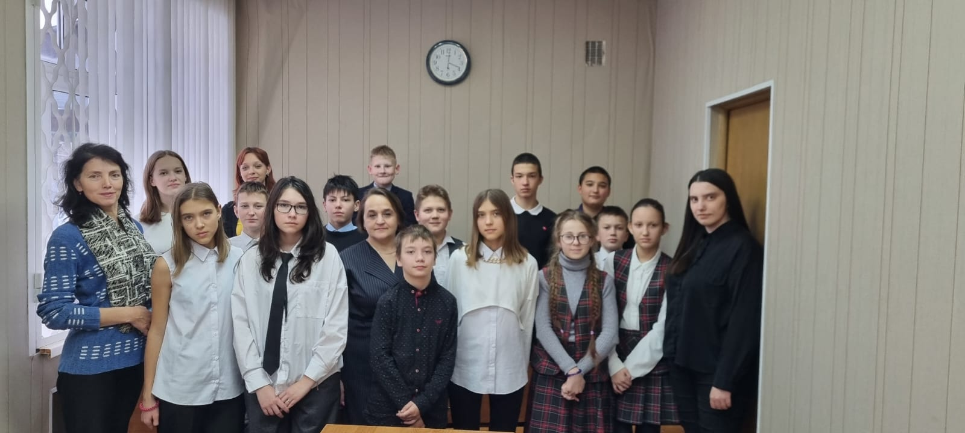

Встреча с учениками 8-9 кл. МБОУ «Кулангинская ООШ» Кайбицкого муниципального района РТ(викторина «Противодействия коррупции») 30.11.2023г.

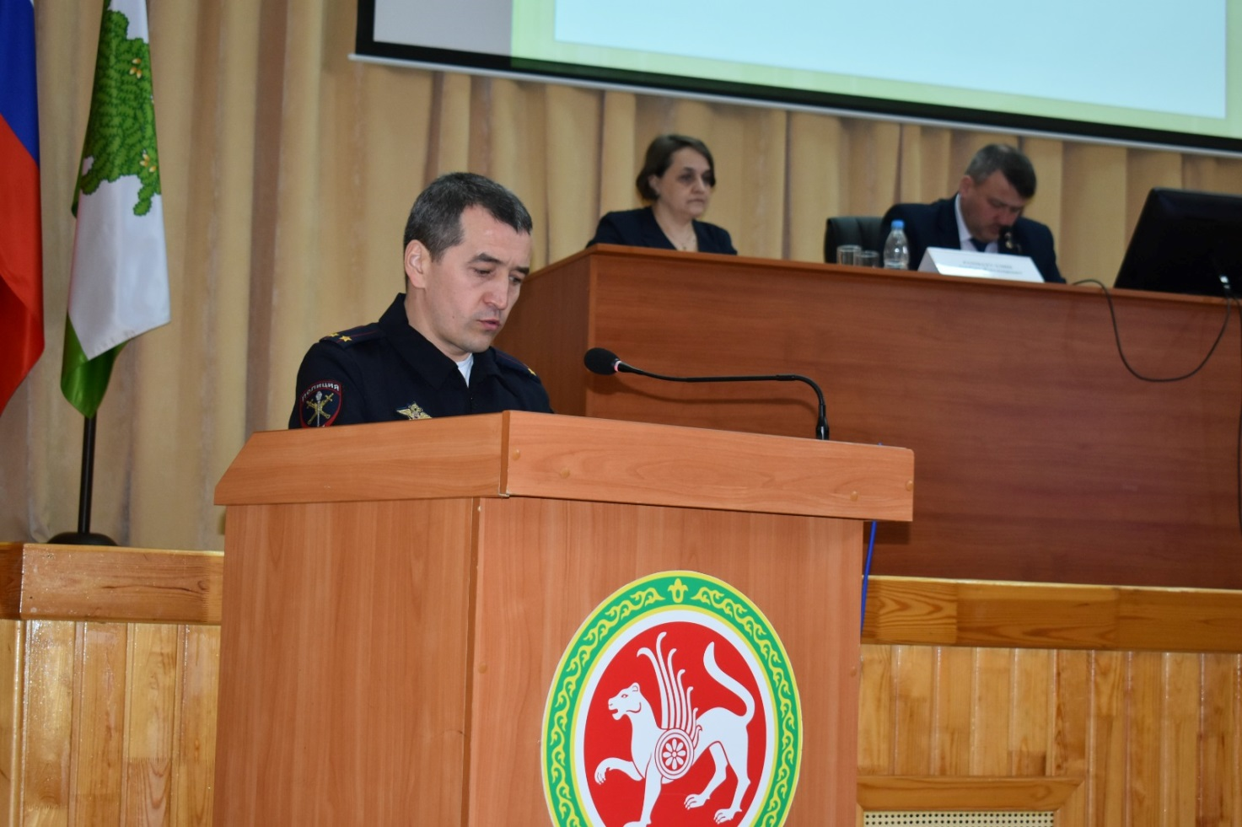

Выступление начальника ОМВД России по Кайбицкому району Шакирова А.А. на заседании комиссии по координации работы по противодействию коррупции от 31.03.2023.

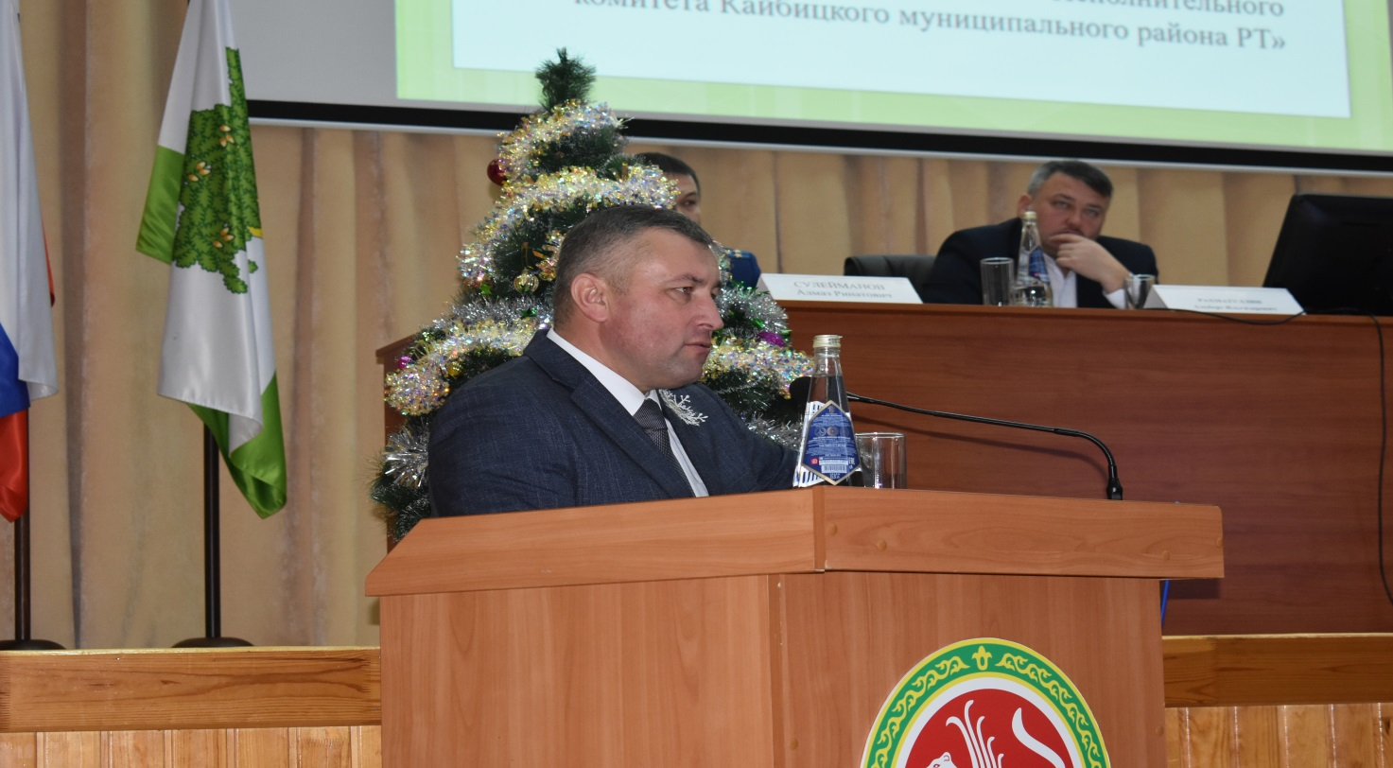

Выступление руководителя РОО Кайбицкого муниципального района РТ Хамидулл И.И. на заседании комиссии по координации работы по противодействию коррупции от 29.12.2023.

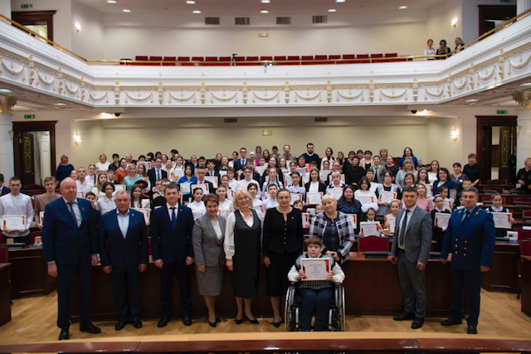

Ученица МБОУ Берлибашская ООШ Кайбицкого муниципального района РТ Анина Н.С. награждена дипломом 1 степени в номинации «Аппликация» и ценными подарками 06.12.2023.
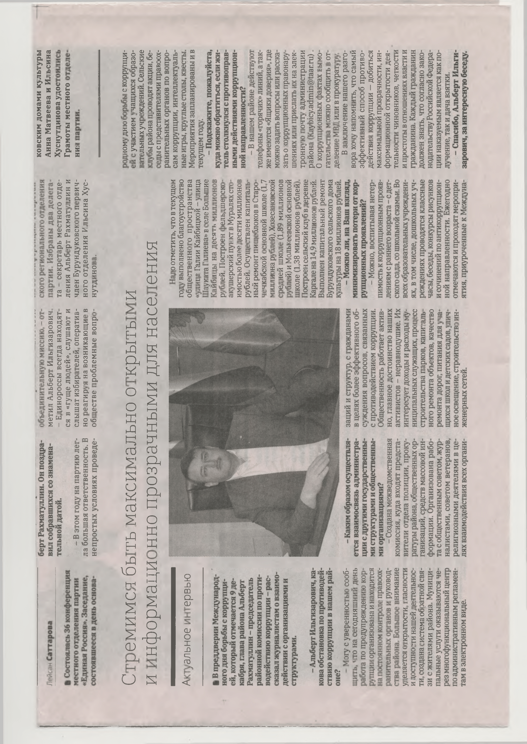

Газета «Кайбицкие зори» №48 от 08.12.2023 г.
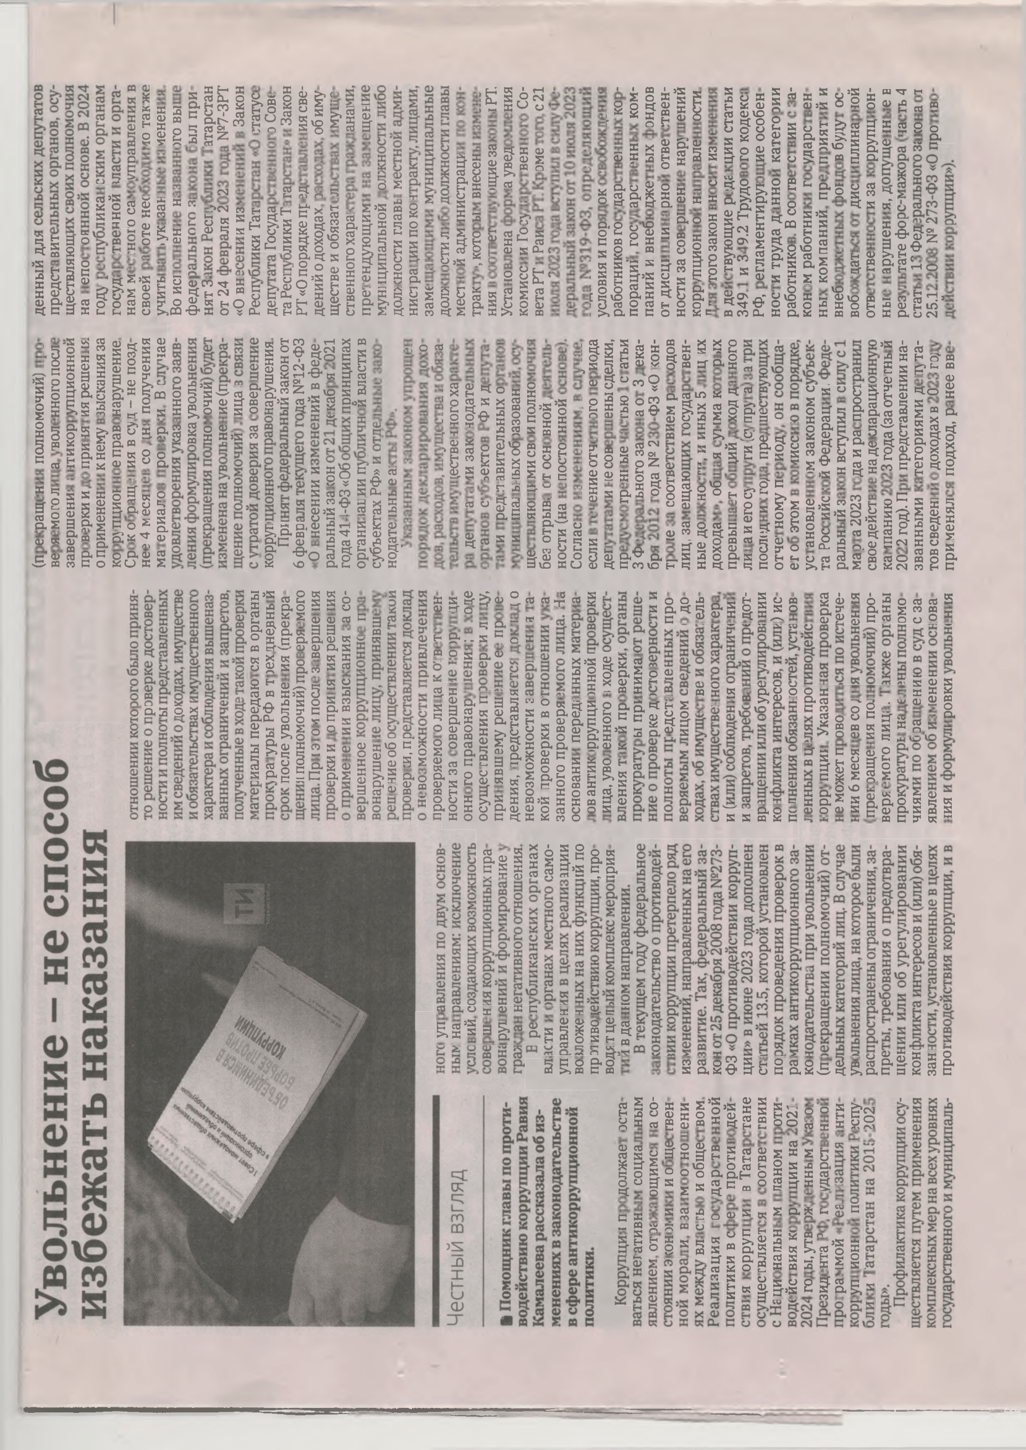

Газета «Кайбицкие зори» №43 от 03.11..2023 г.

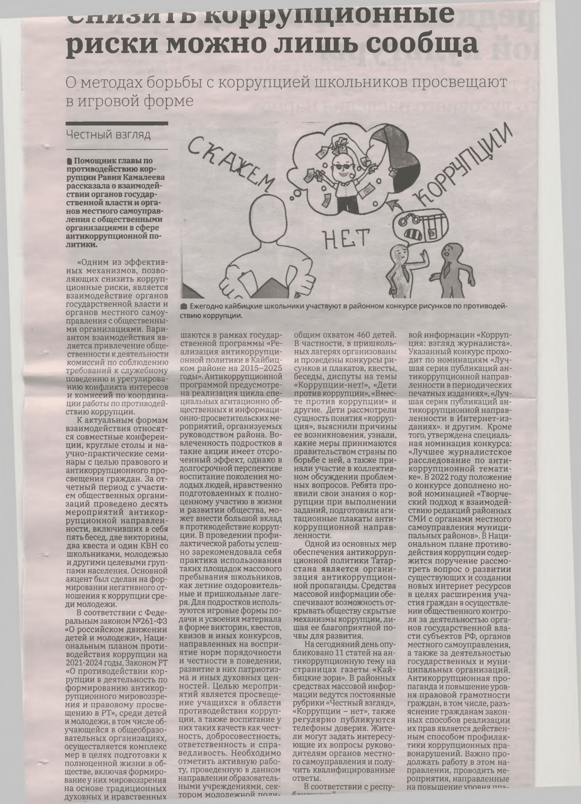

Газета «Кайбицкие зори» №44 от 10.11.2023 г.

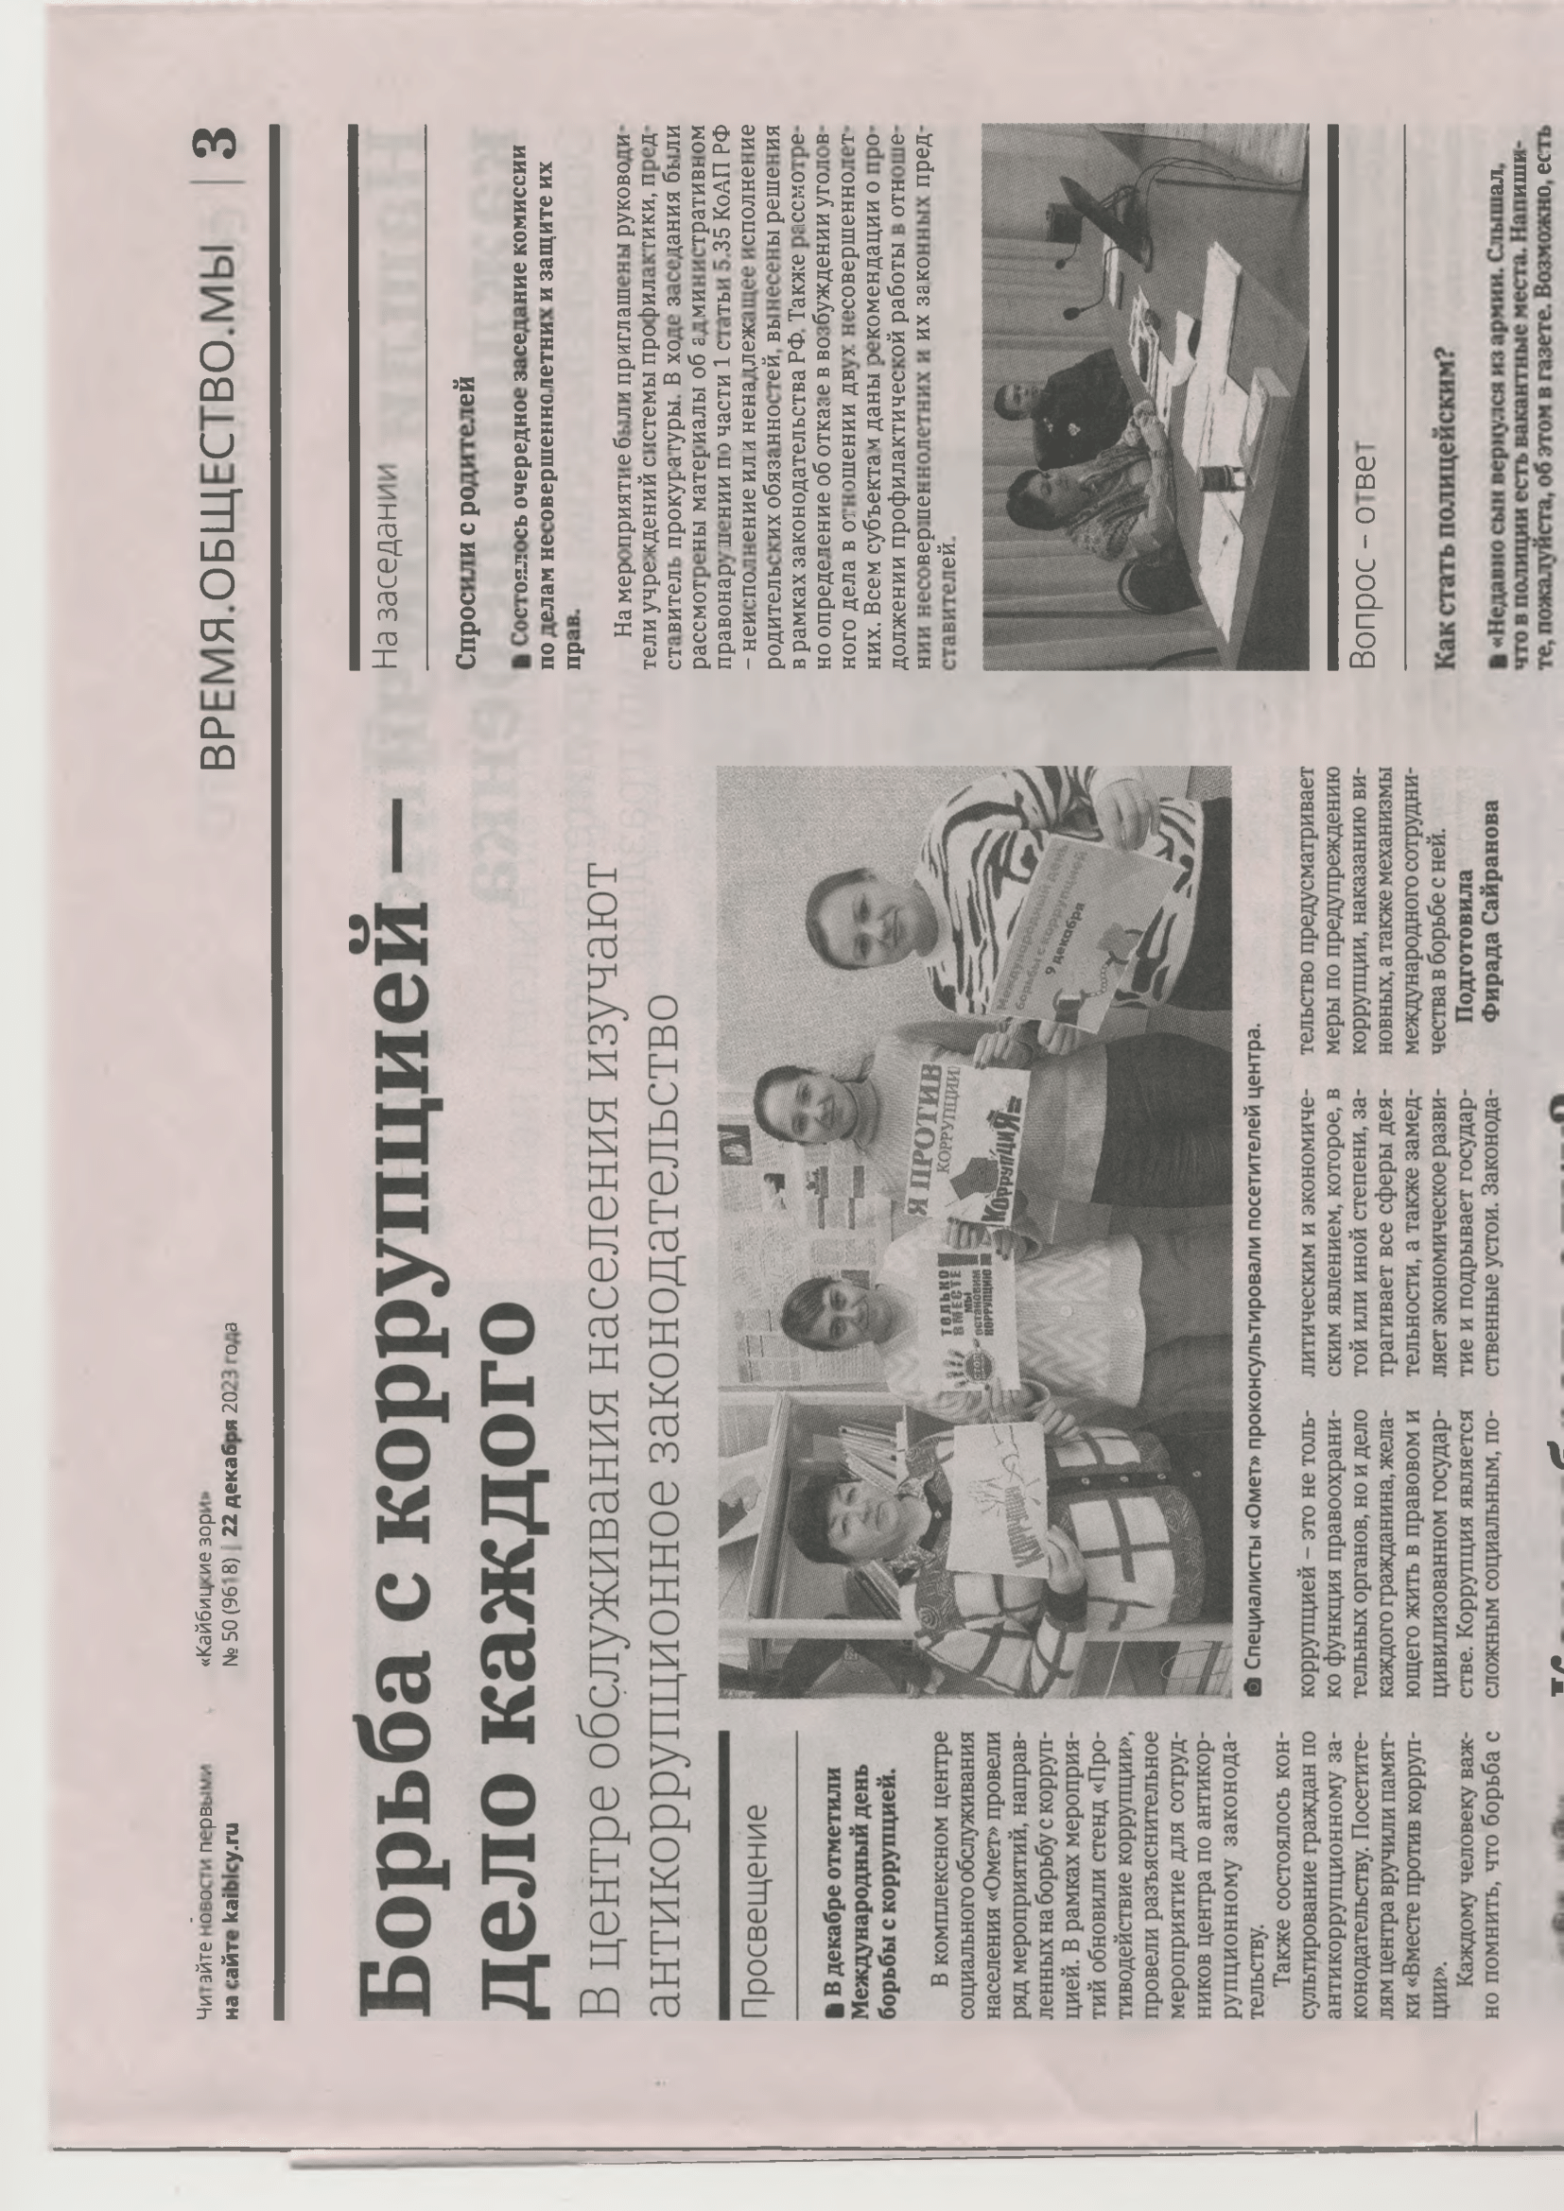

Газета «Кайбицкие зори» №50 от 22.12.2023 г.

